Practica M5
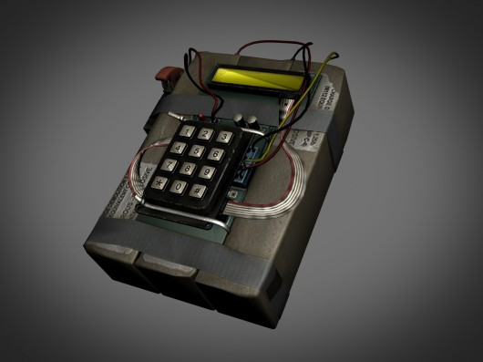
Conta vocals i consonants
Hem creat un artefacte que li introduïm una frase s’activa. Per desactivar aquet artefacte necessitem el numero de vocals i consonants que te la frase. Per això necessitem un programa que ens permeti aconseguir el numero de vocals i consonants de forma rapida per a poder desactivar l’artefacte de forma rapida en el cas de que o necessitem.

Entrada
L’entrada consisteix en una string en minúscules introduïda per teclat.
Sortida
Retorna dos ints un amb el numero de vocals i l’altre amb el numero de consonants

Exemple d’Entrada | Exemple de Sortida
hola  asdasdasd  HOLA  patata  això es una frase llarga per a que surtin dos números amb mes de 2 dígits | 2 2  3 6  0 0  3 3  22 32

